Бөлім: |  | IV. Бізді қоршаған әлем
Педагогтің Т.А.Ә. |  | Асайенова Алмагуль Ергазыевна
Күні: |  | 07.11.2023 Пән: Дүниетану
Сынып: 1 «А» |  | Қатысушылар саны: |  | Қатыспағандар саны:
Сабақтың тақырыбы |  | 13 – сабақ.  Менің туған өлкем  ( Дүниетану. Оқулық 40 – 42 бет, «Атамұра» баспасы, 2021 ж.)
Оқу бағдарламасына сәйкес оқыту мақсаттары |  | 1.1.3.2. Өзі тұратын елді мекеннің басты көшесін, ғимараттарын және көрнекі жерлерін сипаттау
Сабақтың мақсаты |  | Туған өлке дегеннің не екенін білу. Өз қаласы немесе ауылын сипаттап, олардың көрікті жерлері туралы білу. Өз мекенжайын сипаттап айту.  Кейбір оқушылар:  туған өлке туралы сурет көрсетілімдерін даярлайды;  өз мекенжайлары туралы фотоколлаж дайындайды.
Құндылық |  | Ар – ұят: Отбасының, өз ортасының абыройын асыру
Сабақтың барысы
Сабақтың  кезеңі\уақыт | Педагогтің әрекеті |  | Оқушының әрекеті |  | Бағалау | Ресурстар
Ұйымдастыру кезеңі | Ұйымдастыру кезеңі  1.Оқушылармен амандасу  2.Оқушыларды түгендейді  3.Көңіл - күйіміз қалай?  4.Ендеше сабағымызды бастайық?  Мейірімді жүрекпен  Ақ пейілді тілекпен  Амандасып алайық  Бір жадырап қалайық |  | 1.Оқушылар мұғаліммен амандасады  2.Кезекші оқушыларды түгендейді  3.Керемет! Тамаша! Ғажап! Алақай!  4.Оқушылар сабаққа зейінін салады |  | Керемет! | 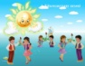  ұйымдастыру
Ұжым ережесі  Алдыңғы білім  10 минут | Ұжымдық жұмыс ережесі  - Сабақта бір - бірімізді : Сыйлаймыз, тыңдаймыз!  - Сабақта уақытты: Үнемдейміз!  - Сабақта тапсырмаларды: Нақты, дәл жауап береміз!  - Сабаққа қатсықанда: Шапшаңдықты, тапқырлықты көрсетеміз!  Белсенділік танытып, жақсы баға аламыз!  «Кездейсоқ картасы» әдісі арқылы өткен сабақты қайталау.  -Көкжиек дегеніміз не?  -Көкжиек тұстарын анықтайтын құрал?  -Көкжиектің неше тұсы бар?  -Тұсбағдармен бағдарлау кімдерге қажет?  -Бағдарлау дегеніміз не? |  | Ұжымдық жұмыс ережесін сақтайды  Алған білімдерін пысықтайды  - Көкжиек дегеніміз - айналадағы көзге көрінетін аспан мен жердің түйіскен жері.  - Көкжиек тұстарын анықтайтын ең сенімді құрал – тұсбағдар.  - Көкжиектің төрт тұсы бар. Солтүстік, оңтүстік, шығыс, батыс.  - Тұсбағарды бағдарлау әсіресе теңізшілерге қажет. Бағыттан адаспауы үшін.  - Бағдарлау – жергілікті жерде көкжиек тұстарын ажырату. |  | Керемет!  Белсенділік танытқан оқушыларды «Мадақтау сөз» әдіс  Жарайсың! Жақсы!  Талпын! |   ұжым  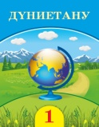  37-39 бет  оқулық
Сабақтың  басы  10 минут  Қызығушылығын ояту   | Жаңа тақырып. «Анаграмма» әдісі  Әріптерді дұрыс қойсақ, бүгінгі сабағымыздың тақырыбы шығады.  Сабағымыздың тақырыбы Менің туған өлкем.  Сабағымыздың мақсаты:Туған өлке дегеннің не екенін білу. Өз қаласы немесе ауылын сипаттап, олардың көрікті жерлері туралы білу. Өз мекенжайын сипаттап айту.  -Балалар назарымызды тақтаға аударып, мына бейнебаянды мұқият қарап алайық.  Біз өмір сүріп жатқан ел қалай аталады?  Қазақстан Республикасы – біздің үлкен Отанымыз.  Біз осында туып - өсіп, өмір сүрудеміз. Біздің еліміз өте әсем және бай.  М: Оқулығымыздың 40-бетін ашып, мәтінді оқып шығайық.  М:Ал, енді оқушылар 1-тапсырма: Ұжымдық жұмыс. «Пазл» әдісі.  М: Сұраққа дұрыс жауап берсек пазл шығады.  М: Бұл біздің мемлекетіміз Қазақстанның жері. Қазақ жері – ұлан байтақ. Қазақстан жерінің көлемі 2,7 млн шаршы шақырым. Жеріміз дүние жүзіндегі ең ірі мемлекеттердің қатарына жатады. |  | - Сұрақтарға жауап береді  - Жаңа бөліммен танысады  Күн ретін айтады  Оқушылар жаңа білімнің тақырыбы мен мақсатын меңгереді  Ұжымдық жұмыс |  |  | Оқулық  37 - бет.
Сабақтың  ортасы    Тәжірбие  10 минут  Ұжымдық жұмыс | М: Осы картадан Отанымыздың астанасы – астананы кім көрсетіп береді?  -Оңтүстік астанамыз қай қала? Алматы  -Өзіміздің тұрып жатқан қаламыз қалай аталады? Тараз. Кім көрсетеді?  -Тараз қаласы Қазақстанның қай бөлігінде орналасқан? Қазақстанның оңтүстік бөлігінде орналасқан. Жамбыл облысы.  М: Әр адамның өзі туған жерін атамекен дейміз.  -Ал сендердің туған жерлерін қалай аталады? Тараз қаласы туралы шағын бейнебаян көріп алайық.  2-тапсырма. Топтық жұмыс. 3 минут уақыт беру.  1-топ. «Балық қаңқасы» әдісі. Балықтың басына тақырыбын, Астана қаласы туралы суреттерді балықтың денесіне жапсырамыз.  Астана – біздің еліміздің бас қаласы. Отанымыздың астанасы. Бұл қала көрікті де үлкен қала. Есіл өзенінің оң жағында орналасқан. Астана – жас қала. Онда әдемі ғимараттар,ойын-сауық алаңдары өте көп. Ханшатыр, Бәйтерек бар. Астанада көп ұлттар тұрады. Ақорда – мұнда біздің президентіміз отыратын жері.  2-топ. «Жарнама» әдісі. Өз қаламыз Таразды жарнамалаймыз.  Бұл менің туған қалам – Таразым. Тараз- көне қала. Ежелгі Тараз қалашығы.Табиғаты көрікті. Тараз өте жасыл, шуақты қала. Халқы өте қонақжай. Жазда ыстық, ал қыста жылы. Бізде «Шахристан» алаңы бар. Онда мұражайлар, қолөнерлер бар. Мұнара сағатымыз да бар. Сондықтан біздің қаламызға келіңіздер, қонақ болып кетіңіздер.  3-топ. «Коллаж әңгіме» әдісі. Алматы қаласына коллаж құрастырып әңгімелеп беріңдер.  Алматы – өте әдемі қала. Алматы – жасыл, әсем қала. Ол Алатаудың етегіне орналасқан. Алматының тау жағында «Медеу» мұз айдыны бар. Әдемі алаңдар, биік ғимараттар бар. Апорт алмасы Алматыда өседі. Алматыда метро бар. Еліміздің бұрыңғы астанасы болған.  3-тапсырма. Жұптық жұмыс. «Ойлан, Жұптас, Пікірлес». 2- мин уақыт беру.(1-2 оқушыдан мақалдың мағынасын сұрау)  Мақалды дұрыс құрастырып, мағынасын түсіндіру.  1-қатарға 1 мақал Отансыз адам – ормансыз бұлбұл.  2-қатарға 1 мақал Отанды сүю – отбасынан басталады.  3-қатарға 1 мақал Туған жердің тасы да таныс.  Сергіту сәті  «Нейрожаттығу» орындау.  Дәптермен жұмыс. 1-2 оқушыға оқыту.  М: Әр адамның өз мекенжайы бар. Онда оның тұратын облысы, қаласы, ауылы, көшесінің атауы және үйі мен пәтерінің нөмері көрсетіледі.  4-тапсырма. Шығармашылық тапсырма  М: Мен сендерге алдын ала шығармашылық тапсырма бергем. 1-2 оқушыны тақтаға шығарып өз мекенжайын туралы сұрау. |  | 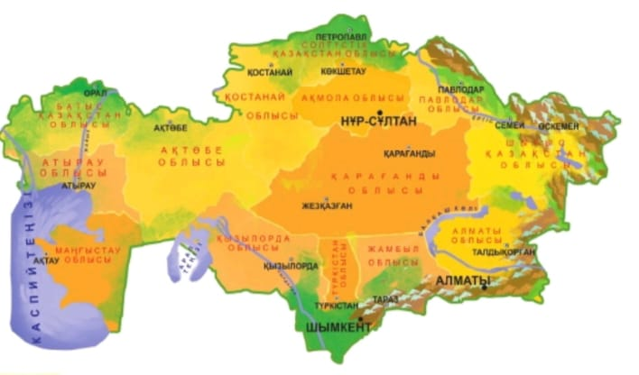  - Сұрақтарға жауап береді  Туған жер деген - менің туып өскен жерім деп түсінемін. Мен өз туған жерімді жақсы көремін  - Сұрақтарға жауап береді  - Нұр – Сұлтан қаласы еліміздің солтүстік жағында орналасқан  - Мен Тараз қаласында тұрамын  - Тұратын жерім еліміздің оңтүстігінде орналасқан  - Картадан тұратын жерін көрсетеді  - Жаңа білімді меңгереді  - Жаңа білімді меңгереді  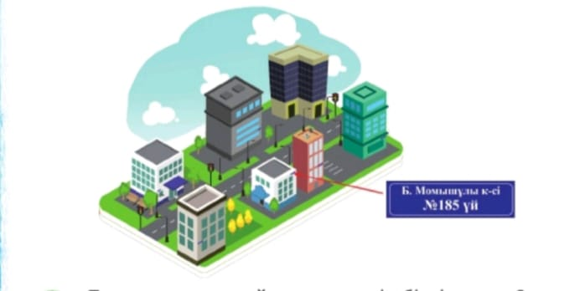  Әр адам өз мекен - жайын білу керек. Өйткені өзінің тұратын үйі |  | Қ.Б.  Керемет жауап!  Қ.Б.  Керемет жауап! | Оулық  40 бет  карта  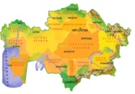  42 бет  оқулық
Сабақтың  Соңы    8 минут  Бекіту  ұжымдық жұмыс | Жаңа білім мен тәжірибені қолдану  Қорытындыла:  Сабақты қорытындылау.«Ұяшықтағы сұрақтар» әдісі  Оқушыларға тест беріп, экраннан тексеру. |  | Қорытындылау  - Сұрақтарға жауап береді  - Жауаптары экраннан шығады. |  | Белсенділік танытқан оқушыларды «Мадақтау сөз»  Жарайсың!  Жақсы!  Талпын! | Оқулық  42 бет
Рефлексия  2 минут | Рефлексия: «Тик ток» әдісі.Жүрек. Пікір. Ұшақ  Жүрек ол сабақ ұнады.  Өз пікірін білдіру.  Ұшақ ол досыңа сұрақ қою. |  | Бүгінгі сабақтан алған білімдерін Тик ток әдісі арқылы көрсетеді, айтады. |  | Қ.Б.  Жарайсың! | 